Voici 3 questions qui te permettront de savoir si tu as bien écouté l’histoire de la constellation du Taureau. Si tu n’as pas la réponse, tu peux bien sûr réécouter l’histoire !

1 – Comment s'appelle l'étoile la plus brillante du Taureau ? Que veut dire ce nom ?

2 – Qu'est-ce qu'une exoplanète ? Combien en connait-on ?

3 – Qu'ont vu les astronomes chinois en l'an 1054 ?

A bientôt pour une nouvelle constellation !

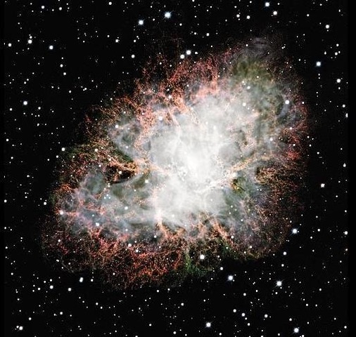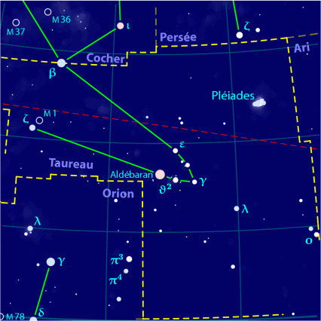
A gauche : La Nébuleuse du Crabe (Messier 1), photographiée par le télescope spatial Hubble. Pour donner l’échelle, la dimension de cette nébuleuse est d’environ le quart du diamètre de la pleine Lune.
Crédit : Telescope Canada-France-Hawaii/Coelum - A droite, la constellation du Taureau : Wikimedia Commons

